ΤΜΗΜΑ ΠΛΗΡΟΦΟΡΙΚΗΣ ΚΑΙ ΤΗΛΕΜΑΤΙΚΗΣ

ΑΝΑΛΥΣΗ ΣΥΣΤΗΜΑΤΩΝ ΚΑΙ ΤΕΧΝΟΛΟΓΙΑ ΛΟΓΙΣΜΙΚΟΥ

ΕΡΓΑΣΙΑ - ΣΥΣΤΗΜΑ ΔΗΛΩΣΕΩΝ ERASMUS

ΜΕΛΗ ΟΜΑΔΑΣ:

ΑΝΔΡΕΑΣ ΜΑΥΡΟΠΟΥΛΟΣ, ΑΜ: 217129
ΒΑΓΓΕΛΗΣ ΚΟΝΤΟΣ, ΑΜ: 21641
ΓΙΑΝΝΗΣ ΣΟΜΟΣ, ΑΜ: 21685

ΠΕΡΙΕΧΟΜΕΝΑ

- ΕΙΣΑΓΩΓΗ
- ΓΛΩΣΣΑΡΙ
- ΠΕΡΙΓΡΑΦΗ ΣΥΣΤΗΜΑΤΟΣ
- ΠΕΡΙΓΡΑΦΗ ΑΠΑΙΤΗΣΕΩΝ ΤΟΥ ΧΡΗΣΤΗ
- ΜΟΝΤΕΛΑ ΣΥΣΤΗΜΑΤΟΣ / UML DIAGRAMS - ΠΡΟΔΙΑΓΡΑΦΗ ΑΠΑΙΤΗΣΕΩΝ ΣΥΣΤΗΜΑΤΟΣ
  - DOCUMENT ANALYSIS
  - USE CASE DIAGRAM
  - ACTIVITY DIAGRAMS
  - SEQUENCE DIAGRAMS
- CLASS DIAGRAM
- STATE MACHINE DIAGRAM

ΕΙΣΑΓΩΓΗ

ΕΠΙΒΛΕΠΟΝΤΕΣ PROJECT: ΝΙΚΟΛΑΙΔΟΥ ΜΑΡΑ, ΤΣΑΔΗΜΑΣ ΑΝΑΡΓΥΡΟΣ

ΓΛΩΣΣΑΡΙ

UML: Unified Modeling Language
Sysop: Διαχειριστής Συστήματος
Secretariat: Γραμματεία
LDAP: Υπηρεσία Καταλόγου

ΠΕΡΙΓΡΑΦΗ ΣΥΣΤΗΜΑΤΟΣ

Σύστημα Δηλώσεων ERASMUS
Οι φοιτητές (προπτυχιακοί-μεταπτυχιακοί-διδακτορικοί) θα έχουν τη δυνατότητα να αιτούνται συμμετοχή στο πρόγραμα ανταλλαγής ERASMUS και να μεταβούν μεταβούν σε συνεργαζόμενα πανεπιστήμια για σπουδές.
Ο διαχειριστής του συστήματος φροντίζει να ενημερώνει και να επικαιροποιεί τη λίστα με τα συνεργαζόμενα Πανεπιστήμια. Οι εσωτερικοί χρήστες του πανεπιστημίου αναγνωρίζονται μέσω της υπηρεσίας καταλόγου του ιδρύματος (LDAP).
Στο Πανεπιστήμιο μία επιτροπή από καθηγητές εγκρίνει ή απορρίπτει τις αιτήσεις των φοιτητών. Τα κριτήρια τα οποία εξετάζονται είναι το πλήθος των οφειλούμενων μαθημάτων, καθώς και η μέχρι στιγμής επίδοση του φοιτητή, στοιχεία τα οποία αντλούνται από το σύστημα της γραμματείας με τη μορφή αναλυτικής βαθμολογίας.
Ο εκάστοτε φοιτητής μπορεί να επιλέξει μέχρι 3 Πανεπιστήμια, μέσα από σχετική λίστα.
Εφόσον ο φοιτητής επιλεγεί για να συμμετάσχει στο πρόγραμμα, οφείλει κατά τη διάρκεια των σπουδών του στο απομακρυσμένο Πανεπιστήμιο να ενημερώνει το σύστημα για τις επιλογές μαθημάτων τα οποία έκανε.
Η επιτροπή των καθηγητών, είτε εγκρίνει μια αίτηση είτε την απορρίπτει με κάποια αιτιολογία. Οι θέσεις στα συνεργαζόμενα Πανεπιστήμια είναι συγκεκριμένες, και ενημερώνονται από τον διαχειριστή του προγράμματος.
Όταν ο φοιτητής επιστρέψει από το ξένο Πανεπιστήμιο, ο υπεύθυνος καθηγητής του (ένα μέλος της επιτροπής) φροντίζει να ενημερώσει το σύστημα για τους βαθμούς που πήρε στα μαθήματα που επέλεξε και στη συνέχεια ενημερώνεται το σύστημα της γραμματείας.
Οι φοιτητές και οι καθηγητές λαμβάνουν ενημερωτικά e-mail σε περίπτωση που χρειάζεται να πράξουν κάποια ενέργεια στο σύστημα.

ΠΕΡΙΓΡΑΦΗ ΑΠΑΙΤΗΣΕΩΝ ΤΟΥ ΧΡΗΣΤΗ

Το σύστημα δηλώσεων θα πρέπει να δέχεται όλες τις αιτήσεις φοιτητών που θέλουν να δηλώσουν συμμετοχή στο πρόγραμμα ανταλλαγής φοιτητών ERASMUS. Ο διαχειριστής του συστήματος θα ανανεώνει τα συνεργαζόμενα πανεπιστήμια. Κάθε αίτηση θα αποθηκεύεται και θα αποστέλνεται στην επιτροπή καθηγητών για εξέταση. Όταν επιλεγεί κάποιος, ενημερώνεται ο διαχειριστής γιατί οι θέσεις είναι συγκεκριμένες. Εφόσον ένας φοιτητής που επιλεγεί , οφείλει να ενημερώσει το σύστημα για τα μαθήματα που σκοπεύει να επιλέξει. Κατά την ολοκλήρωση του προγράμματος για κάθε φοιτητή, γίνεται εισαγωγή των βαθμολογιών αυτού από ένα μέλος της επιτροπής.

ΜΟΝΤΕΛΑ ΣΥΣΤΗΜΑΤΟΣ / UML DIAGRAMS - ΠΡΟΔΙΑΓΡΑΦΗ ΑΠΑΙΤΗΣΕΩΝ ΣΥΣΤΗΜΑΤΟΣ

Document Analysis/Textual Analysis
Βήματα :
❖ Συστήματα
Εύρεση Συστημάτων που συμμετέχουν στη λειτουργία του συστήματός μας
❖ Actors
Εύρεση Χειριστών που συμμετέχουν στη λειτουργία του συστήματός μας
Ακολουθεί η ανάλυση της εκφώνησης της εργασίας. Συγκεκριμένα, λέξεις ή φράσεις κλειδιά της εκφώνησης αντιστοιχήθηκαν σε Actors (μπλε), Use cases (πράσινο) και Requirements (κόκκινο).

Κύριο πλεονέκτημα του Textual Analysis δεν αποτελεί ο διαχωρισμός των συστημάτων , αλλά ο εντοπισμός των Actors όπως ονομάζονται και των επιμέρους λειτουργιών. Στοιχεία τα οποία μπορούμε να εντοπίσουμε μέσω της περιγραφής και να τα εισάγουμε απευθείας ως στοιχεία UML

Οι φοιτητές (προπτυχιακοί-μεταπτυχιακοί-διδακτορικοί) θα έχουν τη δυνατότητα να αιτούνται συμμετοχή στο πρόγραμα ανταλλαγής ERASMUS και να μεταβούν μεταβούν σε συνεργαζόμενα πανεπιστήμια για σπουδές.
Ο διαχειριστής του συστήματος φροντίζει να ενημερώνει και να επικαιροποιεί τη λίστα με τα συνεργαζόμενα Πανεπιστήμια. Οι εσωτερικοί χρήστες του πανεπιστημίου αναγνωρίζονται μέσω της υπηρεσίας καταλόγου του ιδρύματος (LDAP).
Στο Πανεπιστήμιο μία επιτροπή από καθηγητές εγκρίνει ή απορρίπτει τις αιτήσεις των φοιτητών. Τα κριτήρια τα οποία εξετάζονται είναι το πλήθος των οφειλούμενων μαθημάτων, καθώς και η μέχρι στιγμής επίδοση του φοιτητή, στοιχεία τα οποία αντλούνται από το σύστημα της γραμματείας με τη μορφή αναλυτικής βαθμολογίας.
Ο εκάστοτε φοιτητής μπορεί να επιλέξει μέχρι 3 Πανεπιστήμια, μέσα από σχετική λίστα.
Εφόσον ο φοιτητής επιλεγεί για να συμμετάσχει στο πρόγραμμα, οφείλει κατά τη διάρκεια των σπουδών του στο απομακρυσμένο Πανεπιστήμιο να ενημερώνει το σύστημα για τις επιλογές μαθημάτων τα οποία έκανε.
Η επιτροπή των καθηγητών, είτε εγκρίνει μια αίτηση είτε την απορρίπτει με κάποια αιτιολογία. Οι θέσεις στα συνεργαζόμενα Πανεπιστήμια είναι συγκεκριμένες, και ενημερώνονται από τον διαχειριστή του προγράμματος.
Όταν ο φοιτητής επιστρέψει από το ξένο Πανεπιστήμιο, ο υπεύθυνος καθηγητής του (ένα μέλος της επιτροπής) φροντίζει να ενημερώσει το σύστημα για τους βαθμούς που πήρε στα μαθήματα που επέλεξε και στη συνέχεια ενημερώνεται το σύστημα της γραμματείας.
Οι φοιτητές και οι καθηγητές λαμβάνουν ενημερωτικά e-mail σε περίπτωση που χρειάζεται να πράξουν κάποια ενέργεια στο σύστημα

Use Case Diagram
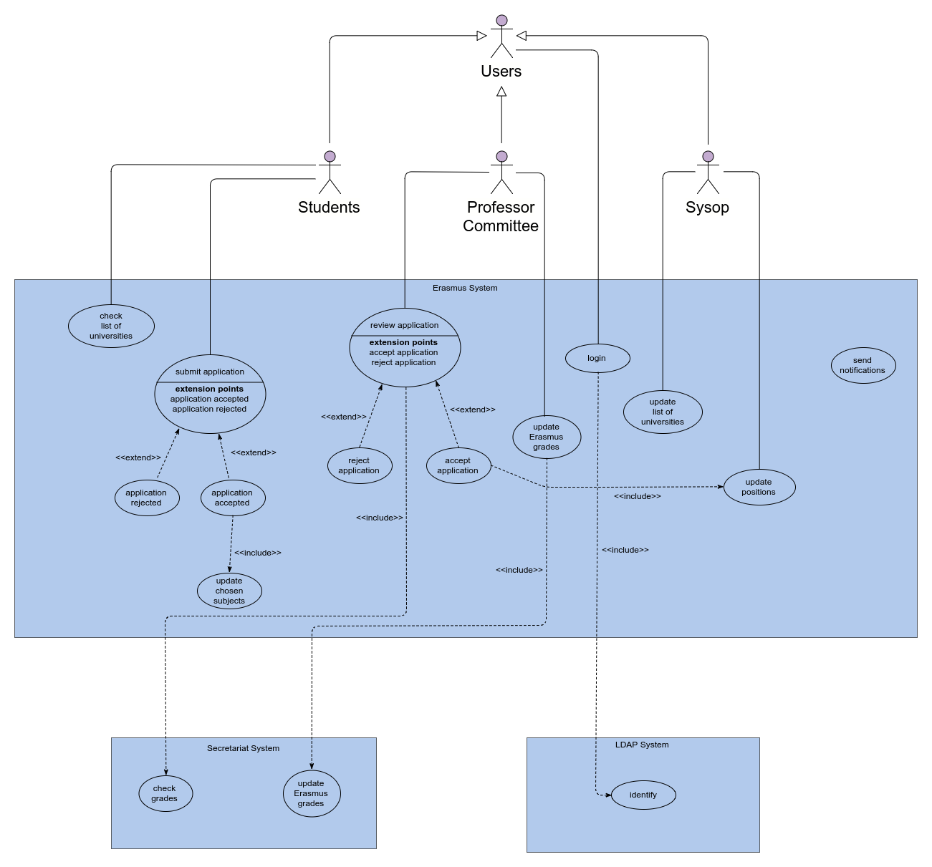

Οι Actors του συγκεκριμένου συστήματος είναι οι φοιτητές, ο διαχειριστής του συστήματος και η επιτροπή από καθηγητές.
Οι σχέσεις include περιγράφουν πως το Use case από το οποίο ξεκινά η γραμμή περιλαμβάνει το Use case στο οποίο καταλήγει, ή με άλλα λόγια πως για να γίνει το πρώτο πρέπει πρώτα να έχει ολοκληρωθεί το δεύτερο.
Οι φοιτητές επιλέγουν μέχρι 3 πανεπιστήμια και στέλνουν μια αίτηση στην επιτροπή καθηγητών, όπου από εκεί και εξετάζεται. Αν η αίτηση ενός φοιτητή γίνει αποδεκτή,τότε ο ίδιος προχωράει στο να επιλέξει τα μαθήματα που θέλει να παρακολουθήσει, και ο διαχειριστής διορίζει/μετατρέπει ενα μέλος της επιτροπής στον υπεύθυνο καθηγητή του φοιτητή.

Σχετικά με τις παραδοχές-σχόλια:
Το use case diagram θα μπορούσε να χωριστεί σε 4 τμήματα. Το 1ο μέρος περιγράφει τις λειτουργίες σχετικά με τους φοιτητές, το 2ο μερος το οποίο περιγράφει τις αρμοδιότητες της επιτροπής καθηγητών, και το 3ο περιγράφει τις ενέργειες του διαχειριστή. Τέλος, το 4ο μέρος περιλαμβάνει τα συνεργαζόμενα συστήματα, δηλαδή τη γραμματεία και την υπηρεσία καταλόγου LDAP όπου γίνεται η διαδικασία login και περιέχονται όλοι οι εσωτερικοί χρήστες του συστήματος. Δεχόμαστε ότι όλοι οι εμπλεκόμενοι χρήστες είναι εσωτερικοί, και επομένως δεν χρειάζονται εγγραφή.
Το διάγραμμα είναι δομημένο με αυτόν τον τρόπο με βάση την λογική ότι κάποιες λειτουργίες και τα αποτελέσματα αυτών θα ενδιαφέρουν μόνο τους φοιτητές (π.χ η λίστα με τα πανεπιστήμια που μπορούν να δηλώσουν) είτε μόνο τον διαχειριστή του συστήματος (π.χ να ανανεώνει την λίστα με τα πανεπιστήμια που συμμετέχουν), καθώς επίσης αλλά και δεδομένα ή διαδικασίες στα οποία οι χρήστες του συστήματος δεν ενδιαφέρονται να μάθουν για την υλοποίηση τους, αλλά να δεχτούν απλά τα αποτελέσματα (βάση δεδομένων βαθμών, σύστημα αναγνώρισης χρηστών).

Activity Diagrams

Δημιουργήσαμε τρία Activity Diagrams για τα use cases ‘Ανανέωση Βαθμών Φοιτητή’, ‘Υποβολή Αίτησης Erasmus’, ‘Ανανέωση λίστας πανεπιστημίων’.
Για όλα τα διαγράμματα θεωρούμε ότι οι χρήστες είναι ήδη συνδεδεμένοι στο σύστημα.

Ανανέωση Βαθμών Φοιτητη
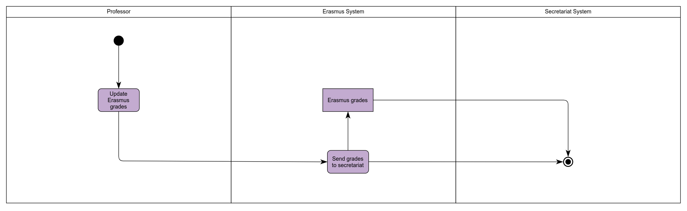

Σχετικά με τις παραδοχές/σχόλια :
Όταν ο φοιτητής επιστρέψει από το ξένο Πανεπιστήμιο, ο υπεύθυνος καθηγητής του (ένα μέλος της επιτροπής) φροντίζει να ενημερώσει το σύστημα για τους βαθμούς που πήρε στα μαθήματα που επέλεξε και στη συνέχεια ενημερώνεται το σύστημα της γραμματείας. Η γραμματεία με τη σειρά της ανανεώνει τους υπάρχων βαθμούς του φοιτητή στο σύστημα.
Υποθέτουμε ότι όλα τα μαθήματα που παρακολούθησε επιτυχώς ο φοιτητής
έχουν αντιστοιχίες

Υποβολή Αίτησης Erasmus
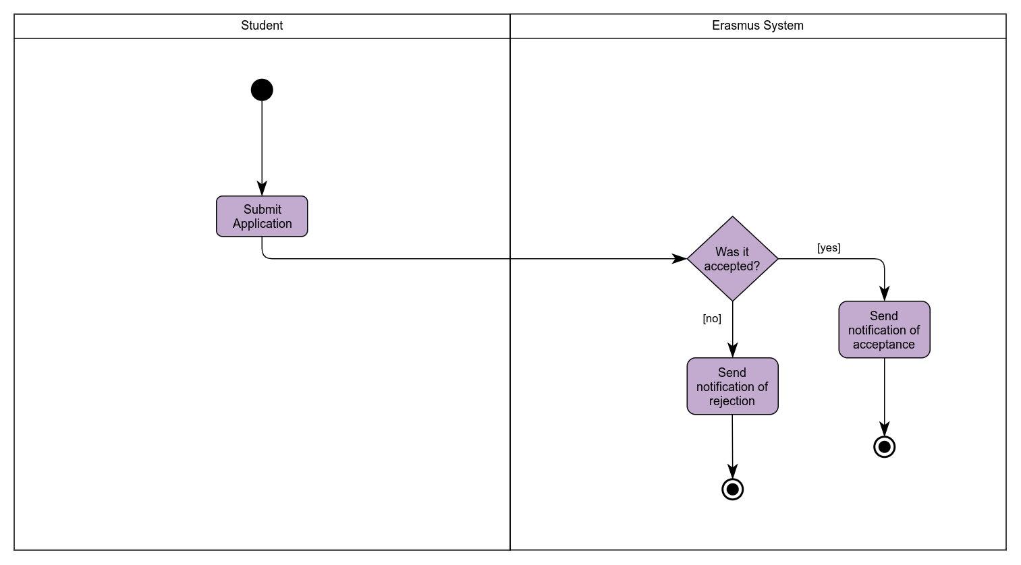
Σχετικά με τις παραδοχές/σχόλια:
Κάθε φοιτητής μπορεί να κάνει αίτηση για συμμετοχή στο πρόγραμμα ERASMUS. Όταν δημιουργηθεί μια αίτηση στέλνεται στην επιτροπή καθηγητών. Μια αίτηση μπορεί να απορριφθεί εφόσον ο φοιτητής είχε χαμηλότερη “βαθμολογία” σε σύγκριση με άλλους φοιτητές που χουν κάνει αίτηση. Η “βαθμολογία” υπολογίζεται από το πλήθος των οφειλόμενων μαθημάτων, καθώς και η μέχρι στιγμής επίδοση του φοιτητή, στοιχεία τα οποία αντλούνται από το σύστημα της γραμματείας με τη μορφή αναλυτικής βαθμολογίας. Επίσης μια αίτηση μπορεί να απορριφθεί αν δεν υπάρχουν άλλες θέσεις στο πρόγραμμα. Άρα εφόσον υπάρχουν θέσεις και ο φοιτητής έχει αρκετά υψηλή “βαθμολογία” παίρνει θετική απάντηση.

Ανανέωση λίστας πανεπιστημίων
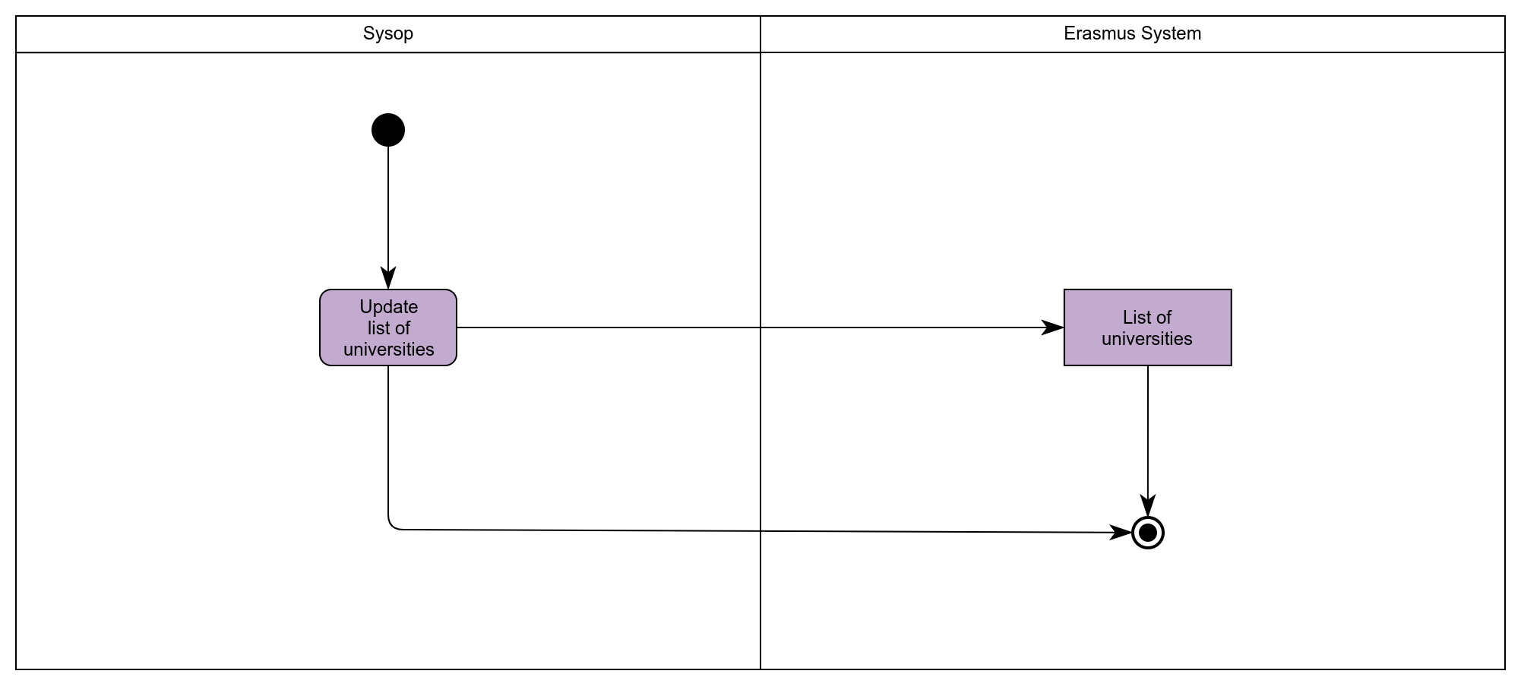
Σχετικά με τις παραδοχές/σχόλια:

Η λίστα με τα πανεπιστήμια που συνεργάζονται στο πρόγραμμα ERASMUS, τα οποία ανανεώνει ο διαχειριστής του συστήματος σε περίπτωση που προστεθεί κάποιο καινούργιο η τερματίσει την συμμετοχή του κάποιο υπάρχων.

Sequence Diagrams
Φτιάξαμε τέσσερα Sequence diagrams.

Το πρώτο αφορά τον διαχειριστή του συστήματος , συγκεκριμένα την περιγράφει την διαδικασία ελέγχου και διατήρησης της λίστας κενών θέσεων συμμετοχής για το πρόγραμμα ERASMUS καθώς και ενημέρωση αυτής στο σύστημα σε περίπτωση αλλαγής.

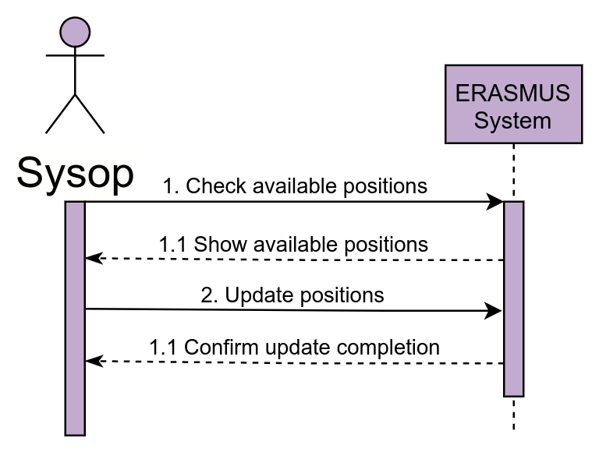

Το δεύτερο διάγραμμα αφορά σύστημα αιτήσεων των φοιτητών. Όταν ένας φοιτητής κάνει μια αίτηση το σύστημα ειδοποιεί την επιτροπή καθηγητών για να προχωρήσει στην διαδικασία εξέτασης της αίτησης. Αφού σταλθούν οι αντίστοιχοι βαθμοί από την γραμματεία και συγκριθεί μέσω του Activity Diagram Υποβολή Αίτησης Erasmus η αίτηση είτε γίνεται αποδεκτή οπότε η γραμματεία στέλνει θετική απάντηση στον φοιτητή, είτε αρνητική οπότε η γραμματεία στέλνει αρνητική απάντηση στον φοιτητή ακολουθούμενη πάντα από αιτιολόγηση.

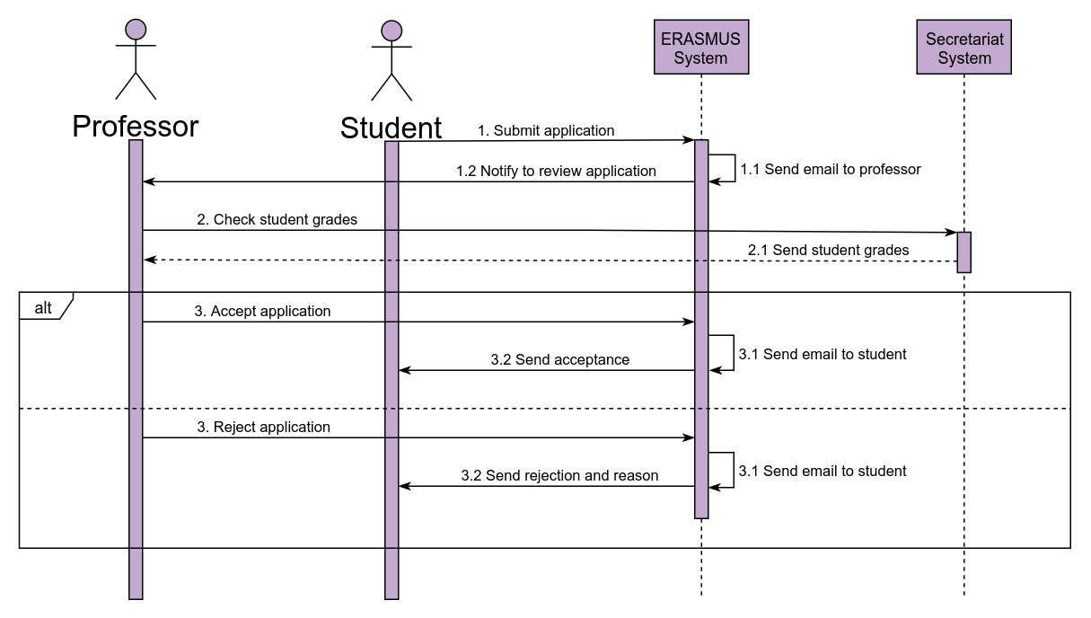

Στο τρίτο περιγράφεται η διαδικασία ενημέρωσης των βαθμών του φοιτητή , μετά την ολοκλήρωση του προγράμματος. Αρχικά το σύστημα ενημερώνει τον υπεύθυνο καθηγητή μέσω email για να ανεβάσει τους βαθμούς που έχει λάβει από τον μαθητή στο σύστημα, έπειτα οι βαθμοί στέλνονται στη γραμματεία για να συγχωνευθούν με τους ήδη υπάρχων. Τέλος η γραμματεία επιβεβαιώνει ότι οι βαθμοί έχουν ενημερωθεί και το σύστημα με τη σειρά του στέλνει ενα confirmation email στον καθηγητή.

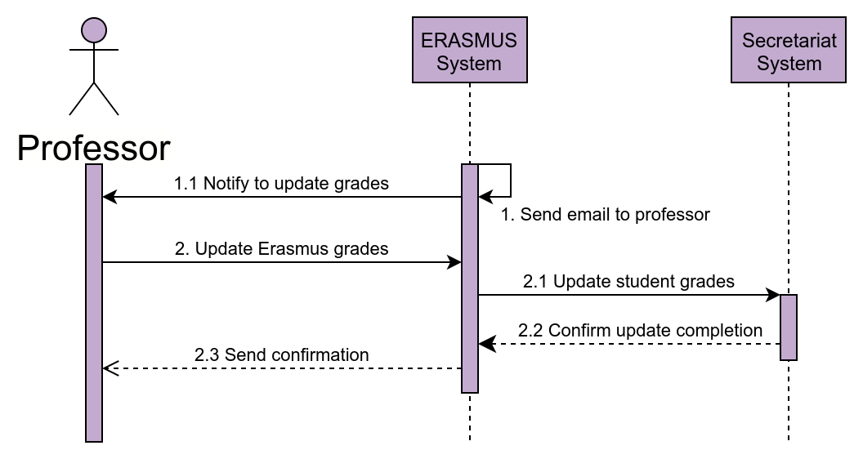

Το τέταρτο και τελευταίο διάγραμμα περιγράφει την διαδικασία login του χρήστη, όπου κατά την είσοδο ζητούνται τα σωστά στοιχεία εισαγωγής, τα οποία στέλνονται στο σύστημα LDAP για επιβεβαίωση.
Οι αιτήσεις μπορεί να βρίσκονται σε μια από τις ακόλουθες καταστάσεις:
Get Recognized→Finish Login: όπου τα στοιχεία που δόθηκαν από το χρήστη ήταν αποδεκτά άρα στέλνεται εντολή στο ERASMUS System που με την σειρά του στέλνει μήνυμα πληροφορώντας τον χρήστη για την επιτυχής σύνδεση του.
Get Denied→Notify User: όπου τα στοιχεία που δόθηκαν από τον χρήστη ήταν λανθασμένα άρα στέλνεται εντολή άρνησης εισόδου στο ERASMUS System που με την σειρά του στέλνει ειδοποίηση στον χρήστη για την λανθασμένη εισαγωγή. Έπειτα ζητείται επανάληψη εισαγωγής στοιχείων.
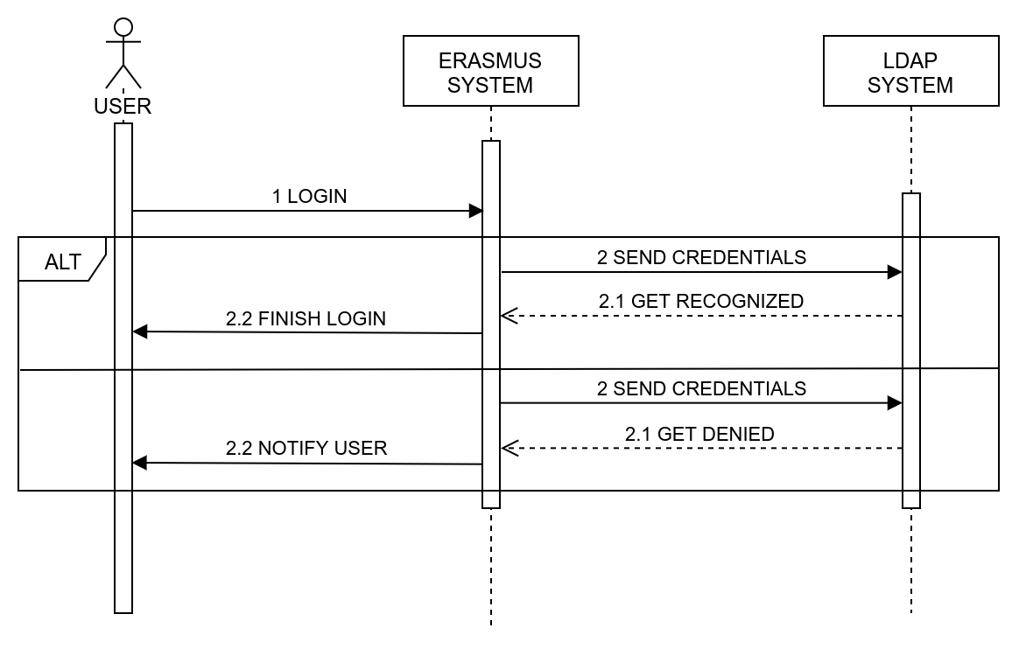

Class Diagram

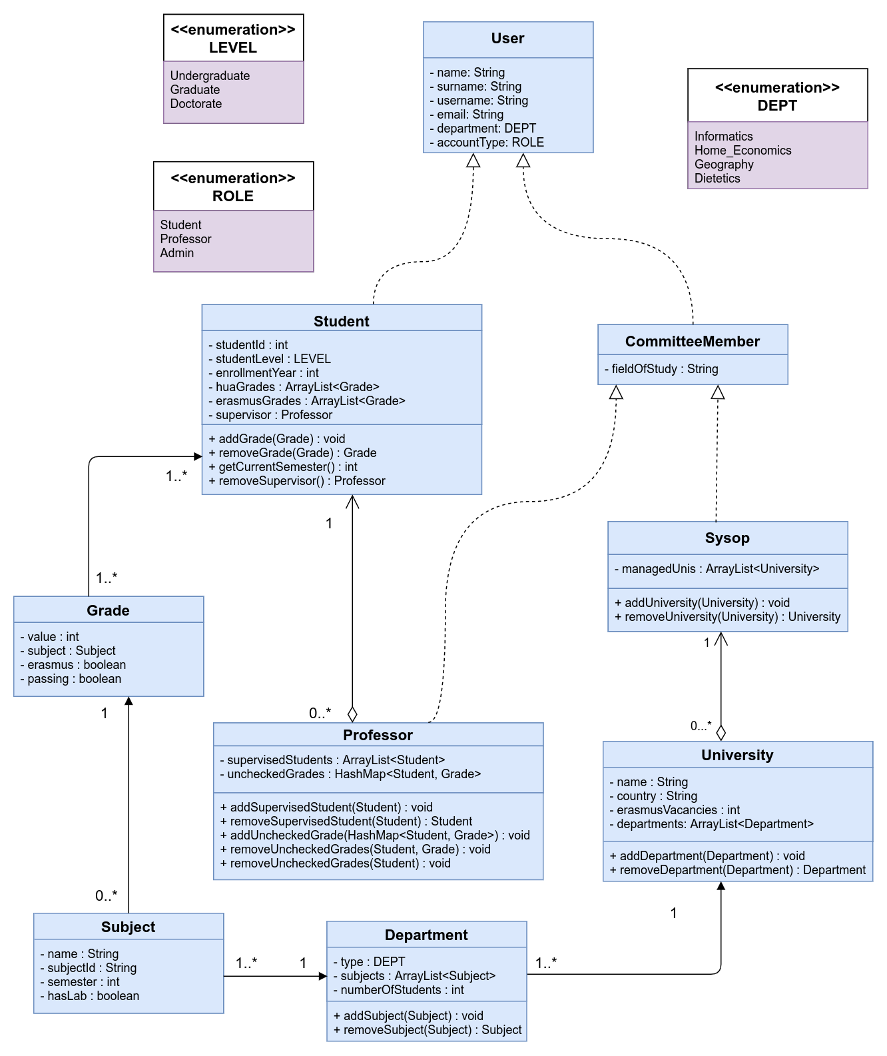

Class: User
Atributtes:
Name & Surname: (string) περιγράφουν το όνομα και επώνυμο του ατόμου
Username & Email: (string) περιγράφουν το όνομα χρήστη και το email
Department: κατηγοριοποιεί τους χρήστες με βάση το enumeration DEPT (Informatics, Home_Economics, Geography, Dietetics)
AccountType: Προσδιορίζει τον ρόλο του κάθε χρήστη με βάση το enumeration ROLE (Student, Proffessor, Admin)

Class: Student
Atributtes:
Student Id: Το προσωπικό id κάθε φοιτητή
Student Level: το επίπεδο εκπαίδευσης του φοιτητή με βάση το enumeration LEVEL (Undergraduate, Graduate, Doctorate)
HuaGrades: βάθμοι στα μαθήματα που έχει περάσει στο πανεπιστήμιο μέχρι στιγμής
ErasmusGrades: Βαθμοί στα μαθήματα που πέρασα στο πανεπιστήμιο του εξωτερικού
Supervisor: ο υπεύθυνος καθηγητής του φοιτητή κατά την διάρκεια του προγράμματος

Methods:

- AddGrade(Grade) : void
RemoveGrade(Grade) : Grade
Προστίθενται ή αφαιρούνται βαθμοί του φοιτητή με βάση το class : Grade

- GetCurrentSemester : int
Υπολογίζεται το τρέχων εξάμενο του φοιτητή

- Remove Supervisor : Professor
Αφαίρεση του υπεύθυνου καθηγητή μετά την λήξη του προγράμματος ERASMUS

Class: Professor
Atributtes:
SupervisedStudents
λίστα μαθητών υπό επίβλεψη από τον συγκεκριμένο καθηγητή
UncheckedGrades
βαθμολογιές μαθητων προς εξέταση

Methods:
- AddSupervisedStudent(Student) : void
προσθέτει έναν μαθητή υπο την επιβλέψη του καθηγητή για την διάρκεια του προγράμματος
- RemoveSupervisedStudent(Student) : Student
αφαιρεί έναν μαθητή από την επίβλεψη του καθηγητή μετά την λήξη της συμμετοχής του στο πρόγραμμα ERASMUS

- AddUncheckedGrades(HashMap<Student,Grade>) : void
Όταν ο φοιτητής επιστρέψει από το ξένο Πανεπιστήμιο, ο υπεύθυνος καθηγητής του φροντίζει να ενημερώσει το σύστημα για τους βαθμούς που πήρε στα μαθήματα που επέλεξε
- RemoveUncheckedGrades
Το πρώτο διαγράφει συγκεκριμένους βαθμούς του φοιτητή
ενώ το δεύτερο όλους τους βαθμούς ενος φοιτητή

Class Sysop

Atributtes:
ManageUnis: <ArrayList>University
Ο διαχειριστής του συστήματος φροντίζει να ενημερώνει και να επικαιροποιεί τη λίστα με τα συνεργαζόμενα Πανεπιστήμια.

Methods:
AddUniversity(University) : void : προσθέτει ενα πανεπιστήμιο στη λίστα με τα συνεργαζόμενα πανεπιστήμια στο πρόγραμμα ERASMUS

RemoveUniversity(University): University :
αφαιρέι ένα πανεπιστήμιο απο τη λίστα με τα συνεργαζόμενα πανεπιστήμια στο πρόγραμμα ERASMUS

State Machine Diagrams

Το state machine Diagram περιγράφει τα στάδιο - τις καταστάσεις από τα οποία μπορεί να περάσει ένα στοιχείο κάποιας ενέργειας (π.χ. Αίτηση). Επομένως στο διάγραμμα παρουσιάζονται όλες οι δυνατές καταστάσεις, καθώς και οι ενέργειες που επιδρούν στην μεταβολή του στοιχείου αυτού από την μια κατάσταση σε κάποια διαφορετική.

Student

Το διάγραμμα περιγράφει την διαδικασία login του φοιτητή, αν είναι ανεπιτυχής τότε ξαναζητούνται τα στοιχεία εισαγωγής όπως δείξαμε στο παραπάνω sequence diagram. Μετά την επιτυχής εισαγωγή του φοιτητή, ο ίδιος μπορεί να κάνει αίτηση συμμετοχής στο πρόγραμμα ERASMUS.
Αν γίνει αποδεκτή η αίτηση και ο φοιτητής συμφωνήσει στην συμμετοχή του, τότε προχωράει στην επιλογή των μαθημάτων που θα θέλει να παρακολουθήσει κατά την διάρκεια των σπουδών του στο ξένο πανεπιστήμιο. Το τελευταίο βήμα η ενημέρωση του συστήματος οτι μια θέση από τις ελεύθερες θέσεις του προγράμματος καλύφθηκε.

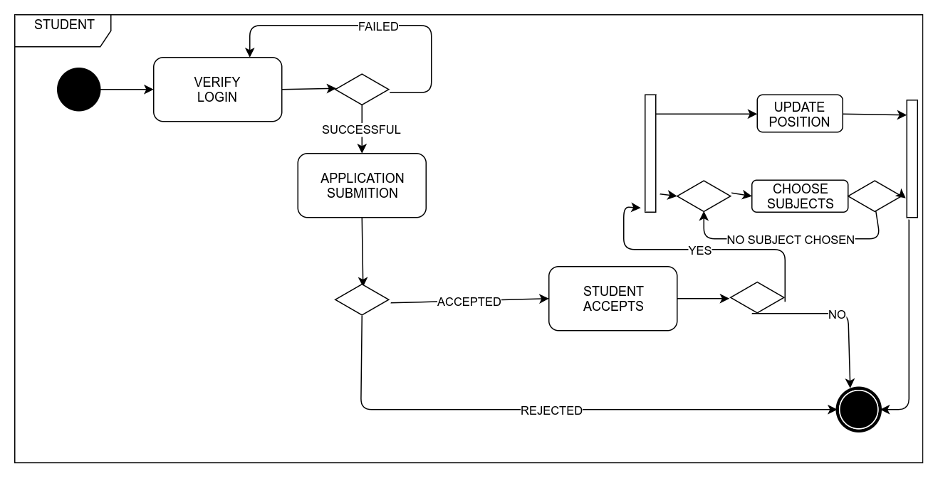

Sysop

Όταν ο διαχειριστής του συστήματος συνδεθεί με επιτυχία στο σύστημα (με την διαδικασία που περιγράψαμε παραπάνω). Έπειτα φροντίζει να ενημερώνει και να επικαιροποιεί τη λίστα με τα συνεργαζόμενα Πανεπιστήμια. Επιπλέον είναι υπεύθυνος για την ενημέρωση των φοιτητών που επιλέχτηκαν για το πρόγραμμα καθώς και την ενημέρωση των διαθέσιμων θέσεων που απομένουν.

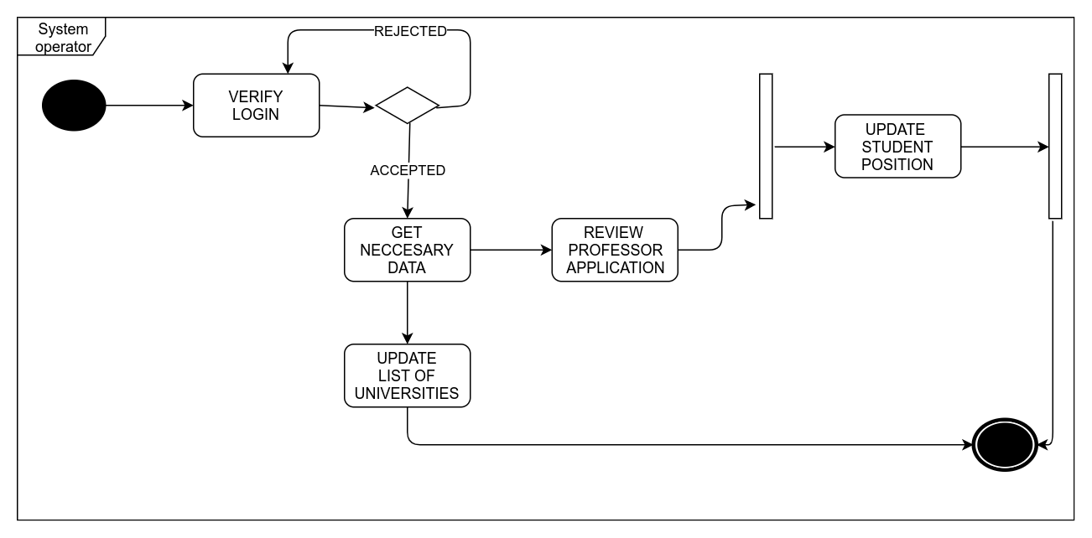

User
Περιγράφει την διαδικασία login του χρήστη, οπού κατα την είσοδο ζητούνται τα σωστά στοιχεία εισαγωγής, τα οποία στέλνονται στο σύστημα LDAP για επιβεβαίωση.
Οι αιτήσεις μπορεί να βρίσκονται σε μια από τις ακόλουθες καταστάσεις:
Get Recognized→Finish Login: όπου τα στοιχεία που δόθηκαν από το χρήστη ήταν αποδεκτά άρα στέλνεται εντολή στο ERASMUS System που με την σειρά του στέλνει μήνυμα πληροφορώντας τον χρήστη για την επιτυχής σύνδεση του.
Get Denied→Notify User: όπου τα στοιχεία που δόθηκαν από τον χρήστη ήταν λανθασμένα άρα στέλνεται εντολή άρνησης εισόδου στο ERASMUS System που με την σειρά του στέλνει ειδοποίηση στον χρήστη για την λανθασμένη εισαγωγή. Έπειτα ζητάτε επανάληψη εισαγωγής στοιχείων.

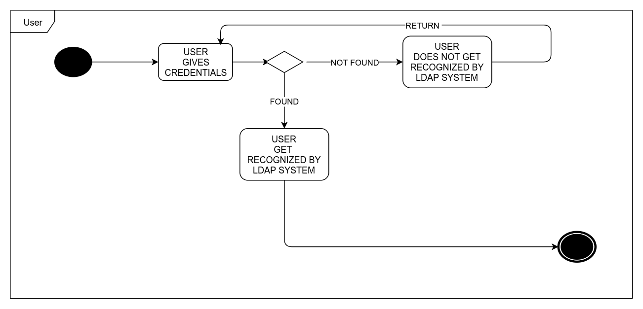

Professor
Αφού ο καθηγητής συνδεθεί με επιτυχία (με την ίδια διαδικασία loop που περιγράφεται παραπάνω) δέχεται τις πληροφορίες από κάθε φοιτητή. Αυτή η διαδικασία χωρίζεται σε δυο κομμάτια
Erasmus Return: το κομμάτι αφορά τους φοιτητές που γύρισαν από το πρόγραμμα, ενημερώνει τους βαθμούς που του έστειλαν στους ήδη υπάρχων και ελευθερώνει μια θέση στις ελεύθερες θέσεις του Erasmus για το επόμενο εξάμηνο.
Review Application: όπου δέχεται μια αίτηση από κάποιο φοιτητή και σε συνεργασία με την επιτροπή είτε απορρίπτεται (άρα τερματίζει εκεί) είτε γίνεται αποδεκτή και επαναλαμβάνετε ότι έγινε στο Erasmus Return

